SRM移动端企业号和服务号前端打包相关

# **一 前提**

1. 安装node环境

详情见[链接](http://www.runoob.com/nodejs/nodejs-install-setup.html) ：http://www.runoob.com/nodejs/nodejs-install-setup.html

1. 安装git

安步骤见[链接](https://blog.csdn.net/sishen47k/article/details/80211002) https://blog.csdn.net/sishen47k/article/details/80211002

1. pms账号密码,用于拉取项目代码
2. 通过git拉取项目

*3.0 新建一个文件夹放置代码*

* 1. *git clone 代码的git地址*
  2. *git checkout –b develop origin/develop*
  3. *git pull*
  4. *git checkout –b test*

注意：test是本地新建分支的名字，可以自定义，最好是平台代码

1. 推荐使用谷歌浏览器
2. 前端开发软件，下载vscode

相关安装包

# **二 修改并运行项目**

打开vscode,导入项目文件夹。

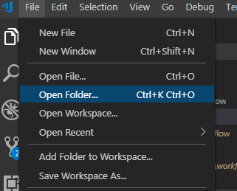

* 1. 控制台输入：

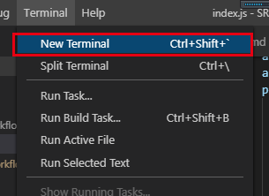

npm install

* 1. 代码结构

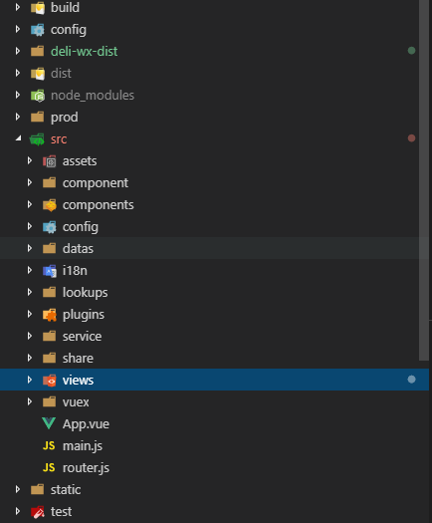

1. 根据项目修改移动地址

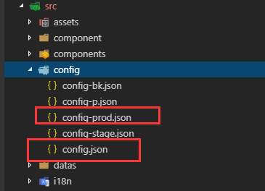

* 1. 测试环境修改config.json,标注部分替换成移动地址

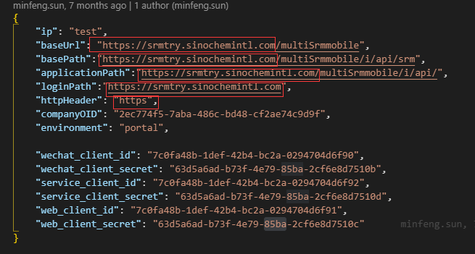

2.2如果是生产环境，还要修改 config-prod.json文件。

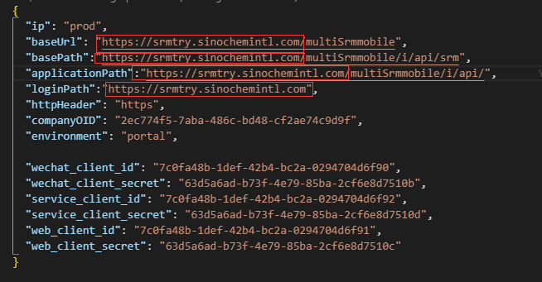

需要注意：

1. 前端地址如果是http协议，则httpHeader设为http;否则是 https;
2. 如果以上配置文件url中存在srmmobile，则替换成multiSrmmobile；
3. 添加项目对应的平台代码

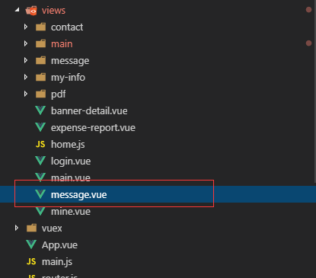

* 1. 搜索 platform_sign，得到结果如下：

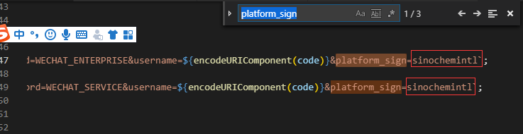

将搜索到的三个结果对应的值替换为项目的平台代码。

* 1. 搜索 WEB_APP ，然后在对应的代码部分，修改username和password,其中username为测试的账号，password为md5加密后的密码。

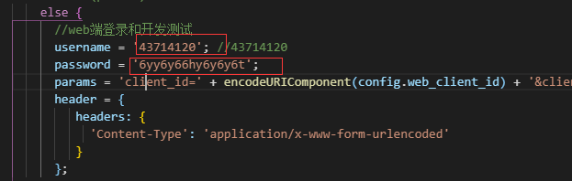

注意：在本地浏览器运行项目时需要进行 3.2 步骤操作，当打包的时候，需要将该部分代码注释。

1. 本地浏览器运行项目

控制台输入命令：

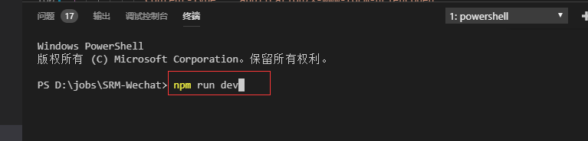

会自动在浏览器中打开项目运行；

注意：常规浏览器项目由于跨域问题，可能无法成功运行项目；以谷歌浏览器为例，点击浏览器图标右键，选择属性，输入 *"C:\Program Files (x86)\Google\Chrome\Application\chrome.exe" http://dkcjelekce.jumpkj.chuairan.com --disable-web-security --user-data-dir=C:\MyChromeDevUserData*，如图所示：

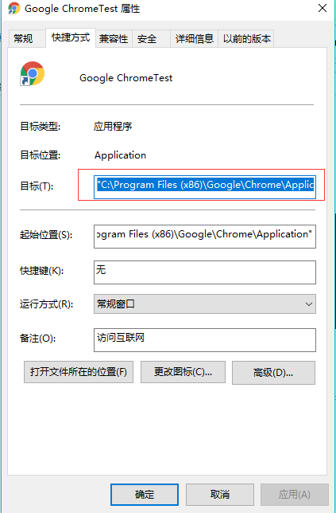

点击确定，完成浏览器设置，然后打开浏览器，即可在此浏览器中运行项目。正常的运行界面如下：

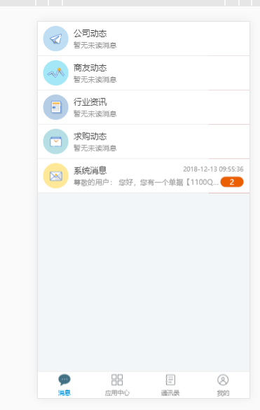

# 三 打包项目

在控制台输入命令，回车

* 1. 测试环境

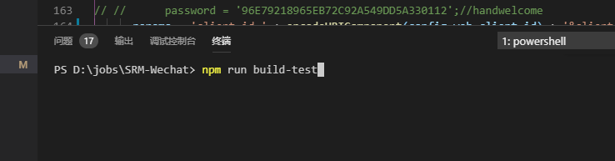

* 1. 生产环境

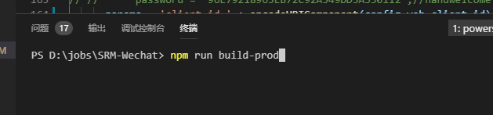

1. 删除map文件并压缩，发给中台部署人员

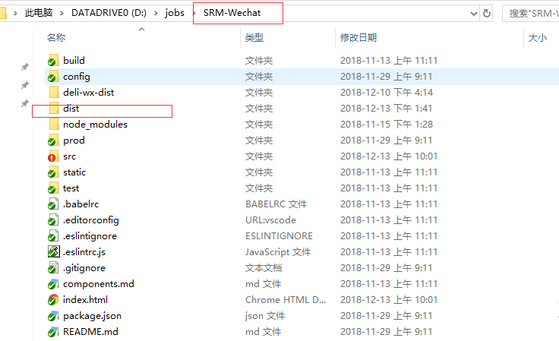

如图，进入项目目录，打包 命令会生成dist文件夹，删除其中的 .map文件，然后压缩即可。

# 四 问题

本地测试浏览器运行项目时，出现以下页面：

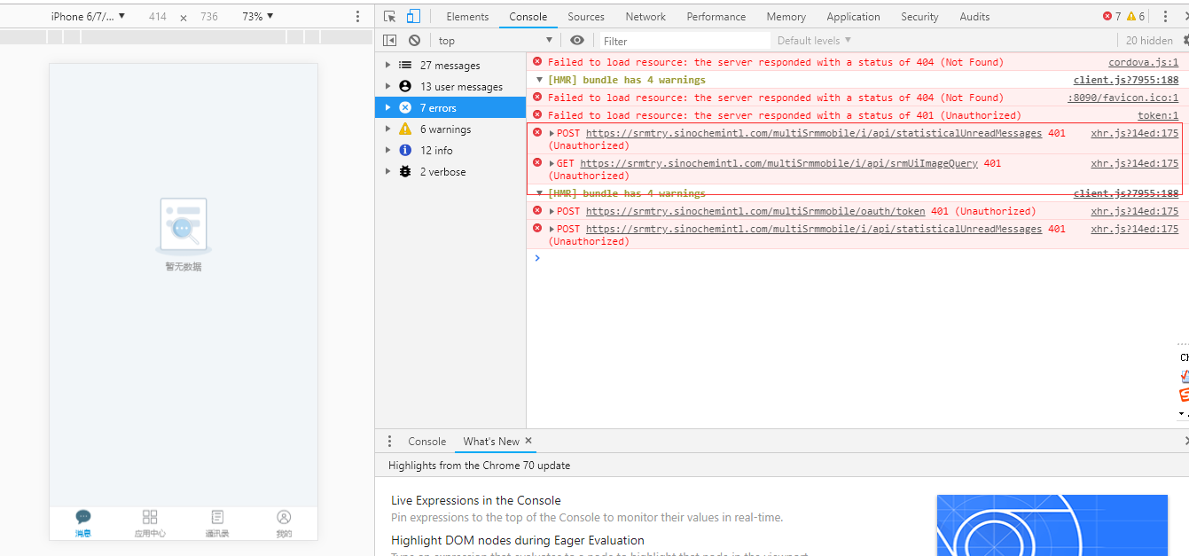

可能的原因是：

1. 检查步骤二中的配置是否正确；
2. 中台获取token的接口没有通。此时，就需要将该注释代码放出，然后打包给中台，中台配置后手机端进入页面，使用弹出的code进行接口的测试。

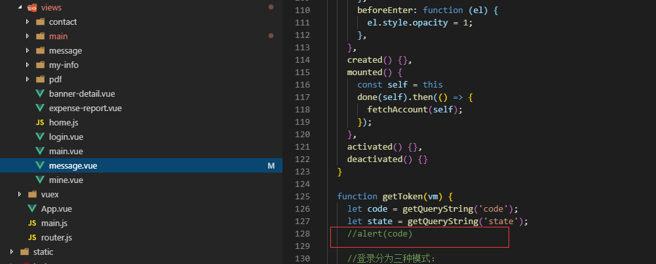

当接口正常后，再把该代码注释，重新打包给中台。

1. 第（2）步的更优解

清空浏览器本地缓存

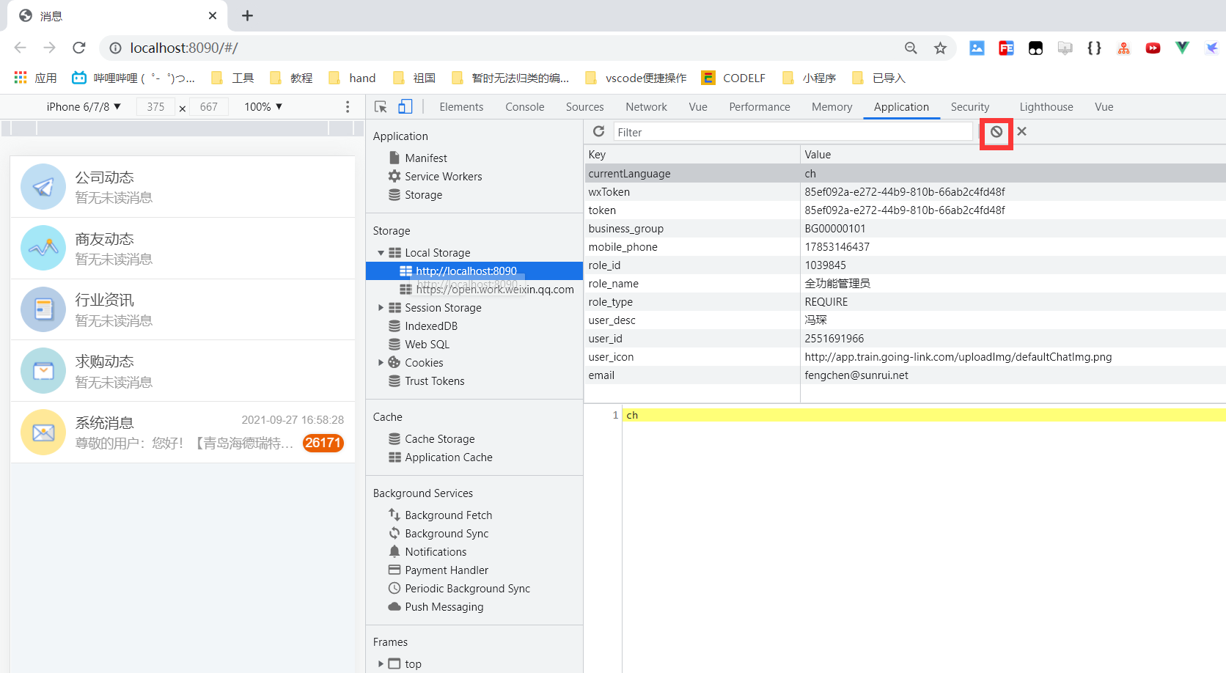

将message.vue本地测试注释代码打开（见3.2），重新npm run dev启动服务 浏览器访问http://localhost:8090/#/ 系统会自动在浏览器中存一次token，如果不行，就再注释运行，然后再解开注释运行。

# 五 部署

1. 找冯琛要远程桌面的ip地址，账号和密码，使用window自带的远程桌面连接

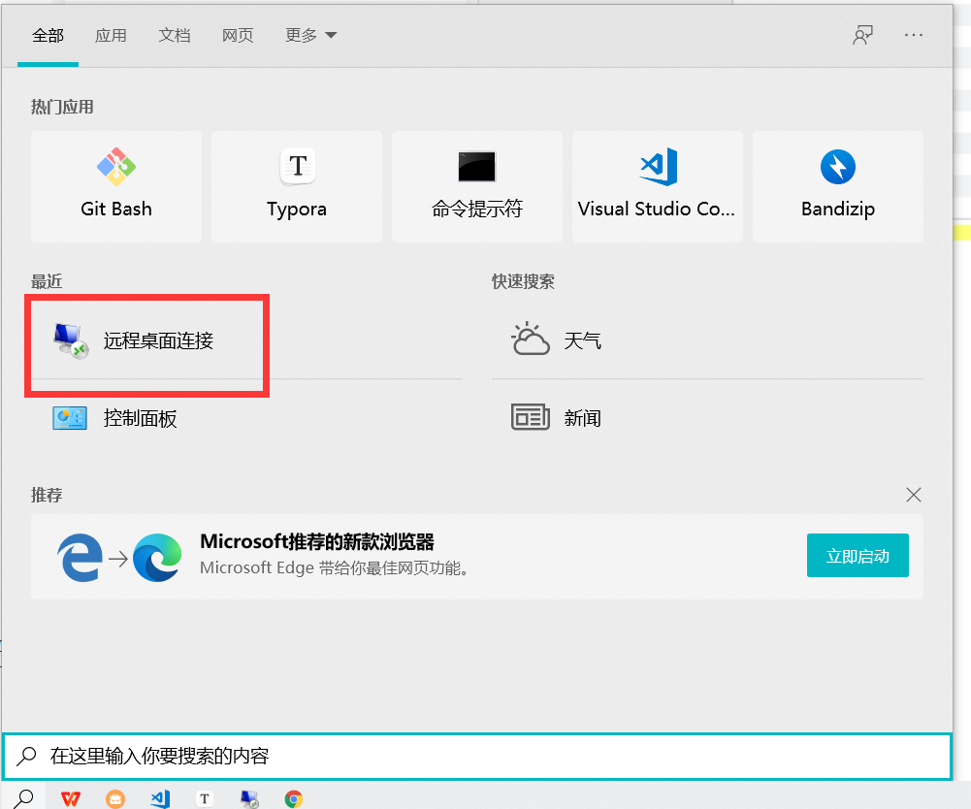

1. 打开远程桌面的xshell，将前端打包好的prod文件夹中的static和index.html进行文件替换,一定要备份
2. 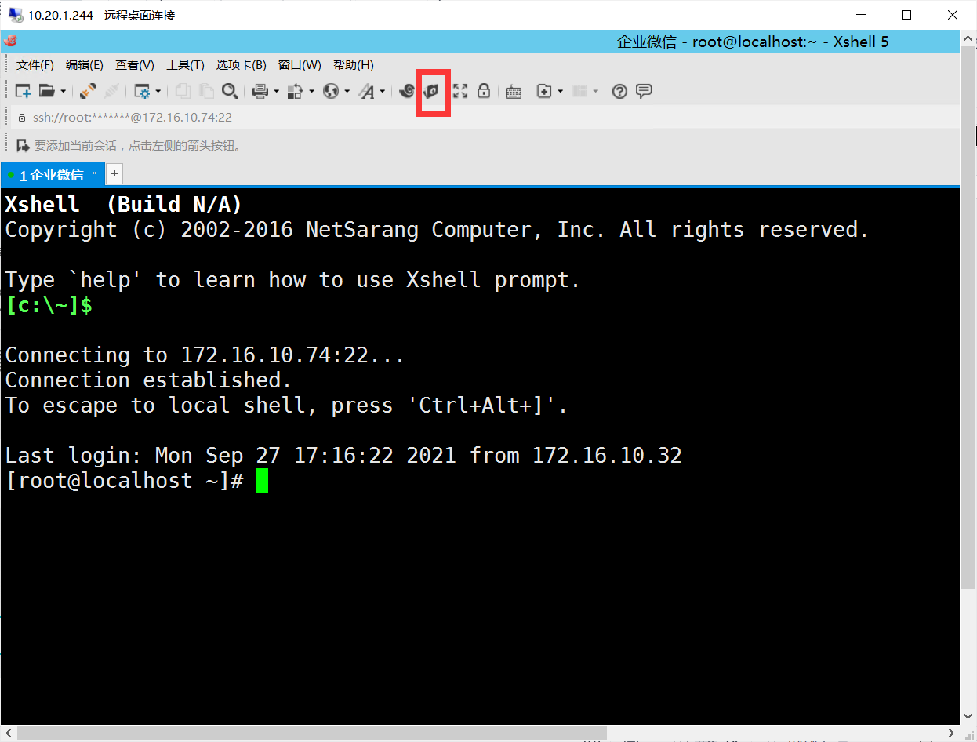
3. 